注意注意：4G模式下，注意改为3网段，别最后上不了网导致出问题

进入对应的配置页面
专家模式 -> 通信配置/MQTT -> 选择《标准》平台 -> 先填写序列号
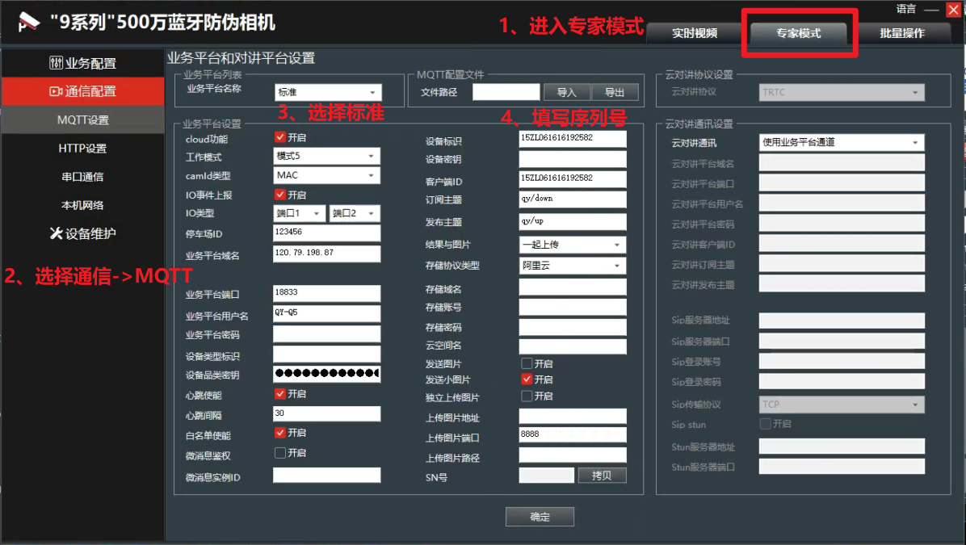

打开云通信开关（非常重要，不然无法连接）
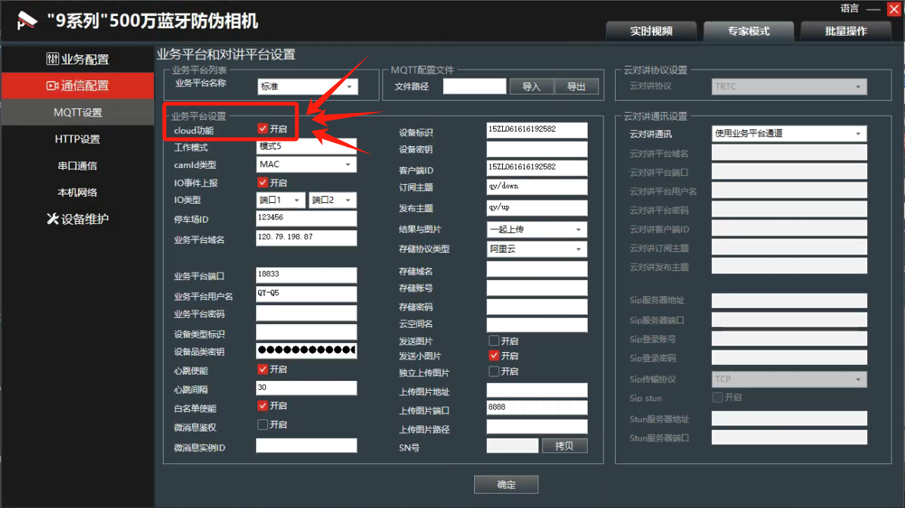

标准的一些参数填写
其中关键参数已经标记红色，别忘了填

3.1、工作模式：选择模式5
3.2、camId类型：选择mac
3.3、IO事件上报：开启
3.4、IO类型：选择端口1、端口2
3.5、停车场ID：默认写123456
3.6、业务平台域名：120.79.198.87
3.7、业务平台端口：18833
3.8、业务平台用户名：QY-Q5
3.9、心跳使能：开启
3.10、心跳间隔：30（秒）
3.11、白名单使能：开启
3.12、设备标识：填写相机序列号
3.13、客户端id：填写相机序列号
3.14、订阅主题：qy/down
3.15、发布主题：qy/up
3.16、结果与图片：一起上传
3.17、存储协议类型：阿里云
3.18、发送小图片：开启
3.19、上传图片端口：8888

